COLEGIO EMILIA RIQUELME
GUIA DE TRABAJO
ACTIVIDAD VIRTUAL SEMANA DEL 18 AL 21 DE MAYO
Asignatura: Ciencias Naturales | Grado: 4° | Docente: Estefanía Londoño
Miércoles, 20 de mayo del 2020

Agenda virtual: Dinámica de un ecosistema. (Clase virtual 12:00m)
Escritura en el cuaderno.
¿Cómo funciona un ecosistema?

Todos los seres vivos necesitan de los componentes del ambiente para sobrevivir y desarrollarse. Los seres vivos no se encuentran aislados, sino que se relacionan con otros organismos de diversas maneras. Estas interacciones, junto con los factores abióticos, determinan el tamaño y la distribución de las poblaciones, la supervivencia de los organismos y el funcionamiento de los ecosistemas.

Actividad:

Observa el siguiente video: https://www.youtube.com/watch?v=sLIuaLcUHjI
Responde:
- ¿Por qué debemos permitir que los animales vivan libre y adecuadamente en su ecosistema?
- ¿Qué pasaría si un animal de la cadena trófica faltará?

Jueves, 21 de mayo del 2020

Agenda virtual: La cadena trófica (Clase virtual 12:00m)
Representación en el cuaderno.

La cadena trófica.

La cadena describe el proceso de transferencia de energía entre las diferentes especies de una comunidad biológica. Se puede representar en pirámide o en cadena.

Actividad.

Dibuja en tu cuaderno la pirámide trófica con cada uno de sus niveles.
NOTA: Te dejo la siguiente imagen para que puedas guiarte a la hora de realizar tu dibujo. Recuerda las especies pertenecientes a cada uno de los niveles, puedes realizar las especies que desees, eso sí que correspondan a cada nivel.

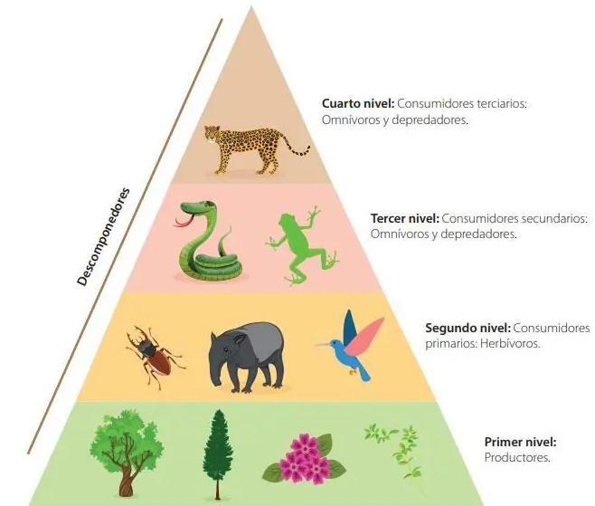

Nota: Realizar en el cuaderno día a día escribiendo las agendas virtuales, ir tomándole fotico y enviarlo a mi correo.

